2 G sistemler

Dijital iletişimi sağlayan ilk hücresel ağ sistemidir. 2G'nin temel özellikleri arasında dijital ses iletimi, daha güvenli iletişim, kısa mesaj servisi (SMS) ve daha iyi ses kalitesi yer alır. 2G, özellikle GSM (Global System for Mobile Communications) standardı ile bilinir ve dünya genelinde yaygın olarak kullanılmıştır.

Sayısal mobil iletişim sistemleri 1990 yıllarında kullanılmaya başlandığında 4 (dört) yeni standart ortaya çıkmış, CEPT (Conference on European Post and Telecommunications Standards Institute – Avrupa Telekomünikasyon Standartları Enstitüsü) tarafından GSM, TDMA, PDC ve CDMA olarak belirtilmiştir.

GSM Mimarisinde 4 (Dört) ana bileşenden bahsedilir :

– Cep Telefonu (Mobil Station – MS) : GSM iletişiminde kullanılan içerisinde sim kart barındıran temel iletişim cihazı.

– Baz İstasyonu Sistemi (Base Station System – BSS) : Cep Telefonu (Mobil Station – MS) ile sayısal hava ortamında, Santral Sistemi (MSC) ile veri hatları üzerinden bağlantı gerçekleştirerek bu ikisi arasındaki bağlantıyı sağlayan sayısal ve RF ekipmanlarından oluşan sistem.

– Baz İstasyon Kontrolörü (Base Station Controller – BSC) : Baz İstasyonu Sisteminin bir kısmıdır, kaynak yönetimini kontrol eder.

– Santral Sistemi (MSC) : Şebeke Anahtarlama Sisteminin bir kısmıdır, bu ekipman şebeke içinde ve diğer şebekelerle olan tüm anahtarlama fonksiyonlarını yerine getirir.

2G mimarisi Genel Bakış

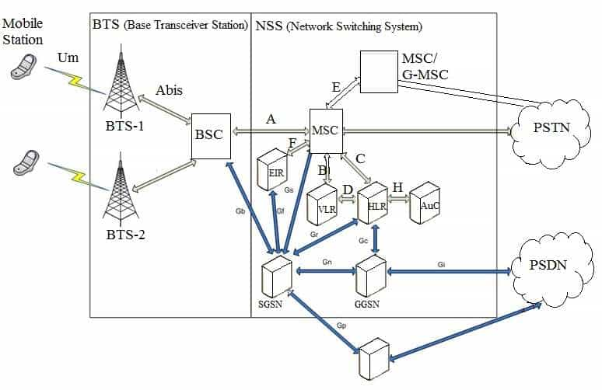

2G (İkinci Nesil) mobil iletişim, hücresel ağlarda dijital sinyalizasyonu ve veri iletimini destekleyen bir teknoloji olarak GSM (Global System for Mobile Communications) standardına dayanır. 2G mimarisi, çeşitli bileşenler aracılığıyla sesli arama, kısa mesaj (SMS), ve düşük hızlı veri hizmetlerini sunar.

* **Mobile Station (MS)**: Kullanıcının cep telefonu veya mobil cihazı. MS, kullanıcı ile ağ arasında bir köprü işlevi görür, çağrı yapma, veri gönderme ve alma gibi işlevleri yerine getirir.
* **Base Transceiver(alıcı verici) Station (BTS)**: MS ile ağ arasında radyo sinyallerini ileten baz istasyonu. Her hücrede bir BTS bulunur ve bu istasyon, belirli bir kapsama alanı sağlar.
* **Base Station Controller (BSC)**: Birden fazla BTS’i kontrol eden, radyo frekans yönetimi, el değiştirme (handover), ve BTS’ler arasındaki iletişimi yöneten merkez.
* **Mobile Switching Center (MSC)**: Tüm ağın beyni olarak düşünülebilir. MSC, çağrıların yönlendirilmesi, sinyalizasyon, veri tabanı yönetimi ve diğer önemli işlemleri gerçekleştirir.
* **Home Location Register (HLR)**: Bir abonenin kalıcı bilgilerini, telefon numarası, abonelik türü, ve yetkilendirme bilgilerini saklayan veritabanı.
* **Visitor Location Register (VLR)**: Abonenin geçici olarak bulunduğu bölgede saklanan geçici bilgilerini içeren veritabanı.
* **Gateway MSC (GMSC)**: Diğer mobil ağlar veya PSTN (Public Switched Telephone Network) gibi farklı ağlarla bağlantıyı sağlayan anahtarlama merkezi.

**2G de Sinyalizasyon Protokolleri ve Veri İletimi**

2G ağında, MSC’nin çalışması sinyalizasyon protokollerine dayanır. Bu protokoller, çağrı kurulumu, veri iletimi, ve kullanıcı hareketliliği gibi işlemleri gerçekleştirir

* **SS7 (Signaling System No. 7)**: Çağrı kurulumu, mesaj gönderme, ve veritabanı sorguları gibi işlemleri gerçekleştiren bir sinyalizasyon protokolüdür. MSC ve HLR/VLR arasındaki iletişimi sağlar.
* **BSSAP (Base Station Subsystem Application Part)**: BSC ile MSC arasındaki sinyalizasyon protokolüdür. El değiştirme işlemleri, çağrı kontrolü ve radyo kaynak yönetimini koordine eder.

**2G mimarisi bileşenlerinin detaylı işleyişi**

**A. Mobile Station (MS)**

* **İşlevi:** Kullanıcı ile ağ arasında bir arayüz görevi görür. Sesli aramalar yapar, SMS gönderir ve alır, veri iletimi sağlar.
* **Detaylar:** Her MS, bir SIM kart (Subscriber Identity Module) ile eşleştirilir ve bu kart, kullanıcının kimlik doğrulamasını ve ağ üzerindeki kimliğini sağlar.

**B. Base Transceiver Station (BTS)**

* **İşlevi:** MS ile BSC arasında radyo sinyallerini iletir. Her BTS, belirli bir frekans spektrumunda çalışır ve belirli bir hücreyi kapsar.
* **Detaylar:** BTS, hem uplink (MS'ten BTS'ye) hem de downlink (BTS'ten MS'ye) radyo iletişimini sağlar.

**C. Base Station Controller (BSC)**

* **İşlevi:** Birden fazla BTS’i kontrol eder. Frekans yönetimi, el değiştirme ve BTS’ler arasındaki iletişimi sağlar.
* **Detaylar:** BSC, el değiştirme sırasında sinyal gücünü ve frekansları izleyerek, kullanıcıların bir hücreden diğerine kesintisiz geçişini sağlar.

**D. Mobile Switching Center (MSC)**

* **İşlevi:** Tüm ağın merkezi bileşenidir. Çağrı yönlendirme, sinyalizasyon, ve abone verisi yönetimi gibi temel işlevleri yerine getirir.
* **Detaylar:** MSC, aynı zamanda HLR ve VLR veritabanlarına erişerek, abonelerin konumlarını ve hizmet yetkilendirmelerini kontrol eder.

**E. Home Location Register (HLR)**

* **İşlevi:** Abonelerin kalıcı bilgilerini saklar. Bu bilgiler, abonenin kimlik doğrulaması, hizmet izinleri ve telefon numarasını içerir.
* **Detaylar:** HLR, bir abonenin ağı hangi bölgeden kullandığını belirlemek için VLR ile sürekli olarak senkronize edilir.

**F. Visitor Location Register (VLR)**

* **İşlevi:** Abonenin geçici konumunu ve diğer gerekli bilgilerini saklar. Bu bilgiler, kullanıcı bir başka bölgede dolaşımda iken geçici olarak tutulur.
* **Detaylar:** VLR, abonenin bulunduğu bölgedeki MSC ile entegre çalışarak, çağrıların doğru şekilde yönlendirilmesini sağlar.

**G. Gateway MSC (GMSC)**

* **İşlevi:** Farklı ağlar arasında bağlantı kurar. PSTN gibi farklı iletişim ağlarıyla etkileşimi sağlar.
* **Detaylar:** GMSC, aramalar dış ağlara yönlendirilirken veya dış ağlardan gelen aramalar karşılanırken devreye girer.

**Örnek : Bir Çağrı Başlatma İşlemi**

* **Adım 1:** Bir kullanıcı cep telefonundan bir arama yapmak ister. Bu isteği, cep telefonu üzerinden radyo dalgalarıyla BTS'e (Baz İstasyonu) iletilir.
* **Adım 2:** BTS, bu çağrı isteğini alır ve BSC'ye (Baz İstasyonu Kontrolcüsü) gönderir.
* **Adım 3:** BSC, BTS'ler arasında radyo kaynaklarının tahsisini yönetir ve bu isteği MSC'ye (Mobil Anahtarlama Merkezi) yönlendirir.
* **Adım 4:** MSC, çağrı kurulumu için gerekli olan sinyalizasyon işlemlerini başlatır. Aynı zamanda, abonenin HLR (Home Location Register) veritabanından kimlik doğrulama ve hizmet izinlerini kontrol eder.
* **Adım 5:** HLR, çağrıyı başlatan kullanıcının bilgilerini VLR (Visitor Location Register) ile senkronize eder. Bu aşamada, VLR, kullanıcının geçici konumunu ve diğer bilgilerini saklar.
* **Adım 6:** MSC, çağrı kurulumunu tamamlayarak kullanıcının çağrı yapmasını sağlar. Eğer aranan numara başka bir mobil ağda ise, GMSC (Gateway Mobile Switching Center) devreye girer ve çağrıyı doğru ağa yönlendirir.

3G Teknolojisi

3G, ITU(uluslararası telekomünikasyon birliği) tarafından belirlenen IMT-2000 standartlarına dayanan bir teknolojidir. Bu teknoloji, WCDMA (Wideband Code Division Multiple Access) gibi çeşitli radyo erişim tekniklerini kullanarak veri iletim hızlarını ve kapasitesini artırır. 3G ağları, 2G'ye kıyasla daha geniş bir bant genişliği ve gelişmiş veri hizmetleri sunar.

**3G'nin Sağladığı Temel Yenilikler:**

* **Yüksek Veri Hızı:** 3G ağları, saniyede 384 Kbps'ten birkaç Mbps'ye kadar veri hızları sunar. Bu hızlar, mobil internet taraması, video akışı, ve veri yoğun uygulamaları destekler.
* **Gelişmiş Ses ve Veri Entegrasyonu:** 3G, sesli aramaları ve veri iletimini aynı anda gerçekleştirebilir, bu da multimedya uygulamaları için önemlidir.
* **Mobil İnternet ve Multimedya:** 3G, mobil cihazlardan hızlı internet erişimi sağlar ve video aramaları, canlı yayınlar gibi multimedya hizmetlerini destekler.

3G Mimarisi: Bileşenler ve Yapı

3G mimarisi, iki temel bölümden oluşur: **UMTS (Universal Mobile Telecommunications System) Erişim Ağı** ve **Çekirdek Ağ**. Bu mimari, aşağıdaki bileşenlerden oluşur:

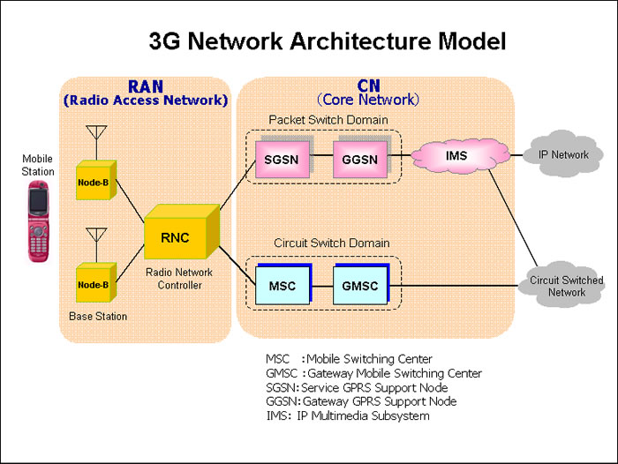

**A. UMTS Erişim Ağı**

* **UE (User Equipment)**: Kullanıcının mobil cihazı. 3G teknolojisinde, UE hem ses hem de veri iletişimini sağlayan bir cihazdır.
* **Node B (3G BTS)**: 3G şebekesindeki baz istasyonu. Node B, radyo sinyallerini yönetir ve UE ile radyo bağlantısı kurar.
* **RNC (Radio Network Controller)**: Node B’leri kontrol eden ve radyo kaynaklarını yöneten ağ bileşenidir. RNC, çağrı kurulumunu, el değiştirme işlemlerini ve veri iletimini yönetir.

**B. Çekirdek Ağ (Core Network)**

* **MSC (Mobile Switching Center)**: 3G’de, MSC hem devre anahtarlamalı hem de paket anahtarlamalı hizmetleri yönetir. MSC, sesli aramaların yönlendirilmesini sağlar.
* **SGSN (Serving GPRS Support Node)**: Mobil cihazlardan gelen paket veri trafiğini yönetir. SGSN, kullanıcıların hareketlerini izler ve veri hizmetlerini sağlar.
* **GGSN (Gateway GPRS Support Node)**: Mobil ağ ile internet arasındaki geçişi sağlar. GGSN, dış ağlarla bağlantıyı yönetir ve veri trafiğini yönlendirir.
* **HLR (Home Location Register)**: Abone bilgilerini saklayan merkezi veritabanıdır. 2G'de olduğu gibi, HLR kullanıcı kimliği ve hizmet izinlerini yönetir.

**3G Mimarisi Temel Bileşenleri**

**1. User Equipment (UE)**

* **Tanım:** Kullanıcı ekipmanları, mobil iletişimde kullanıcı tarafında yer alan cihazlardır. Bunlar akıllı telefonlar, tabletler, dizüstü bilgisayarlar veya diğer mobil cihazları içerir.
* **Fonksiyon:** UE, kullanıcıların ağ ile etkileşim kurmasını sağlar. Veri gönderir ve alır, sesli aramalar yapar ve alır, internet erişimi sağlar ve diğer uygulamaları kullanır.

**2. Universal Terrestrial Radio Access Network (UTRAN)**

UTRAN, kablosuz erişim ağını ifade eder ve iki ana bileşenden oluşur:

**a. Node B**

* **Tanım:** Node B, 3G ağında radyo sinyallerini alıp gönderen baz istasyonudur. 2G GSM sistemindeki baz istasyonları (BTS) ile benzer işlevlere sahiptir.
* **Fonksiyon:** Mobil cihazlarla radyo iletişimi sağlar. Sinyalleri alır ve iletir, bu sayede kullanıcı cihazları ağ ile bağlantı kurar. Ayrıca, hücresel bölgeleri yönetir ve radyo kaynaklarını yönetir.

**b. Radio Network Controller (RNC)**

* **Tanım:** RNC, UTRAN'daki bir bileşendir ve Node B'lerin kontrolünü sağlar.
* **Fonksiyon:**
  + **Radyo Kaynak Yönetimi:** Radyo kaynaklarının (örneğin, frekanslar ve zaman dilimleri) etkin kullanımını sağlar.
  + **Mobilite Yönetimi:** Kullanıcı cihazlarının hareket halindeyken ağ bağlantılarının sürekli olmasını sağlar.
  + **Bağlantı ve Seans Yönetimi:** Cihazların ağ ile olan bağlantılarını ve seanslarını yönetir.
  + **Hız Kontrolü ve Hata Yönetimi:** Veri iletimi sırasında hız ve hata yönetimini gerçekleştirir.

**3. Core Network (CN)**

Core Network, 3G ağının temel yapı taşlarını oluşturur ve üç ana bileşenden oluşur:

**a. Serving GPRS Support Node (SGSN)**

* **Tanım:** SGSN, kullanıcıların veri paketlerini yönlendirir ve yönetir.
* **Fonksiyon:**
  + **Kullanıcı Oturumları Yönetimi:** Kullanıcıların veri oturumlarını ve bağlantılarını yönetir.
  + **Mobilite Yönetimi:** Kullanıcıların hareket halindeyken veri bağlantılarının devamlılığını sağlar.
  + **Hata ve Durum Yönetimi:** Ağ üzerindeki hata ve durumları yönetir ve günceller.

**b. Gateway GPRS Support Node (GGSN)**

* **Tanım:** GGSN, internet ve diğer dış ağlara erişim sağlayan bir bileşendir.
* **Fonksiyon:**
  + **Veri Yönlendirme:** Kullanıcı verilerini dış ağlara (örneğin, internet) yönlendirir.
  + **IP Adres Yönetimi:** Kullanıcıların IP adreslerini yönetir ve yapılandırır.
  + **Kapsama ve Güvenlik:** Veri trafiğini güvenli bir şekilde dış ağlarla paylaşır.

**c. Mobile Switching Center (MSC)**

* **Tanım:** MSC, sesli aramalar ve kısa mesajlar (SMS) gibi servislerin yönetimini sağlayan bir merkezdir.
* **Fonksiyon:**
  + **Çağrı Yönlendirme:** Sesli aramaları yönetir ve yönlendirir.
  + **Kısa Mesaj Servisi (SMS):** SMS'leri yönetir ve iletir.
  + **Roaming ve Kullanıcı Yönetimi:** Uluslararası roaming işlemlerini yönetir ve kullanıcı bilgilerini saklar.

**4. GPRS (General Packet Radio Service)**

* **Tanım:** 3G'nin önceki versiyonu olan GPRS, veri iletimini sağlayan bir teknolojidir ve 3G ağlarında da kullanılır.
* **Fonksiyon:**
  + **Paketlenmiş Veri İletimi:** Veriyi paketler ve ağ üzerinde iletir.
  + **Hizmet Kalitesi:** Veri iletimi sırasında kalite ve hız yönetimini sağlar.

**5. HLR (Home Location Register)**

* **Tanım:** HLR, kullanıcıların kimlik bilgilerini ve abonelik bilgilerini saklayan veritabanıdır.
* **Fonksiyon:** Kullanıcıların profillerini, servis tercihlerini ve diğer bilgilerini saklar. Ayrıca, kullanıcıların roaming durumlarını ve hesap durumlarını yönetir.

**6. VLR (Visitor Location Register)**

* **Tanım:** VLR, HLR ile bağlantılı olarak çalışan ve kullanıcının mevcut konumunu yöneten veritabanıdır.
* **Fonksiyon:** Kullanıcıların mevcut konumlarını izler ve bu bilgiyi HLR ile paylaşır. Ayrıca, çağrı yönlendirme ve mobilite yönetimini destekler.

**7. AuC (Authentication Center)**

* **Tanım:** AuC, kullanıcı kimlik doğrulamasını sağlamak için kullanılan bir bileşendir.
* **Fonksiyon:** Kullanıcıların kimliklerini doğrular ve güvenlik bilgilerini yönetir. Ayrıca, veri güvenliğini sağlamak için şifreleme anahtarları üretir.

**8. EIR (Equipment Identity Register)**

* **Tanım:** EIR, kullanıcı cihazlarının kimlik bilgilerini saklayan bir veritabanıdır.
* **Fonksiyon:** Cihazların IMEI (International Mobile Equipment Identity) numaralarını saklar ve izler. Cihazın çalıntı olup olmadığını kontrol eder ve ağ erişimini yönetir.

metin, ekran görüntüsü, yazılım, yazı tipi içeren bir resim

Açıklama otomatik olarak oluşturuldu

**Ranap Nedir?**

* RANAP, radyo erişim ağı ve çekirdek ağ arasında sinyalizasyon ve kontrol bilgilerini taşır.

**RANAP ve 3G Mimarisindeki Yeri**

* **UTRAN:** Radyo erişim ağı (UTRAN) içinde, RANAP, Node B (baz istasyonları) ve RNC (Radio Network Controller) arasındaki iletişimi yönetir.
* **Core Network:** Çekirdek ağ içinde, RANAP, SGSN (Serving GPRS Support Node) ve GGSN (Gateway GPRS Support Node) gibi bileşenlerle veri ve sinyalizasyon alışverişinde bulunur.

3G ile ilgili örnek bir senaryo

**Senaryo: İki Kişi Arasında 3G Telefon Görüşmesi**

**1. Kullanıcı Ekipmanı (UE) - Mobil Cihazlar**

* **Aşama 1:** Kişi A, mobil cihazından Kişi B'yi arama talebi gönderir. Bu talep, sesli arama ve çağrı bilgilerini içerir.

**2. Radyo Erişim Ağı (UTRAN)**

* **Aşama 2:** Kişi A'nın mobil cihazı, çağrı talebini en yakın baz istasyonu olan Node B'ye gönderir.
  + **Node B:** Radyo sinyallerini alır ve çağrı bilgilerini Radio Network Controller (RNC) aracılığıyla yönlendirir.
* **Aşama 3:** Node B, çağrı talebini RNC'ye iletir.
  + **RNC:** Çağrı talebini işleyerek, doğru yönlendirme ve kaynak tahsisini yapar. Çağrıyı başlatmak için gerekli işlemleri başlatır ve Kişi B'nin cihazına bağlanmak için veri yollarını kurar.

**3. Çekirdek Ağ (Core Network)**

* **Aşama 4:** RNC, çağrı talebini Serving GPRS Support Node (SGSN) ve Gateway GPRS Support Node (GGSN) aracılığıyla yönlendirir.
  + **SGSN:** Çağrı bilgilerini yönetir ve bağlantının durumunu takip eder. Kişi B'nin konumunu bulmak için gerekli verileri işler.
  + **GGSN:** Bu aşamada genellikle veri trafiği için kullanılsa da, sesli çağrı için çoğunlukla SGSN'nin işlemleri yeterlidir.
* **Aşama 5:** Kişi B'nin mobil cihazı ile bağlantı kurulmaya çalışılır. Eğer Kişi B'nin cihazı çevrimdışı veya kapalıysa, çağrı yönlendirilir veya çağrı durumu hakkında bilgi verilir.

**4. Kişi B'nin Cevabı**

* **Aşama 6:** Kişi B, çağrıyı yanıtladığında, yanıt sinyali Kişi A'nın mobil cihazına gönderilir.
  + **RNC:** Çağrı bağlantısını onaylar ve ses verisinin iletilmesi için gerekli radyo kaynaklarını tahsis eder.
* **Aşama 7:** Ses verileri, her iki cihaz arasında iletilmeye başlar. Node B'ler ve RNC, sesli verilerin iletilmesini sağlar. Ses verileri, paketlenmiş veri şeklinde iletilir ve ses kalitesini koruyacak şekilde yönetilir.

**5. Görüşme Süreci**

* **Aşama 8:** Görüşme süresince, ses verileri sürekli olarak Node B, RNC ve gerekli çekirdek ağ bileşenleri aracılığıyla iletilir. Her iki kullanıcı arasında kesintisiz bir ses akışı sağlanır.
* **Aşama 9:** Eğer Kişi A veya Kişi B hareket ederse, RNC, kullanıcıların yeni konumlarını takip eder ve bağlantının devamlılığını sağlar. Bu mobilite yönetimi, görüşmenin kesintiye uğramadan devam etmesini sağlar.

**6. Görüşme Sonu**

* **Aşama 10:** Kişi A veya Kişi B görüşmeyi sonlandırdığında, çağrı kapama sinyali gönderilir. Bu sinyal, RNC'ye ve ardından Node B'ye iletilir.
* **Aşama 11:** RNC, çağrıyı sonlandırır ve radyo kaynaklarını serbest bırakır. Kişi A ve Kişi B'nin mobil cihazları, çağrı sona erdiğinde bağlantıyı keser.

**4G Teknolojisi**

**4G Teknolojisinin Özellikleri**

1. **Yüksek Veri Hızı:**
   * 4G, yüksek veri hızları sunar, bu da daha hızlı internet erişimi ve daha iyi uygulama performansı sağlar. İndirme hızları genellikle 100 Mbps ile 1 Gbps arasında değişebilir, yükleme hızları ise genellikle 50 Mbps civarındadır.
2. **Düşük Gecikme Süresi:**
   * 4G, düşük gecikme süreleri sunarak uygulamaların ve hizmetlerin hızlı bir şekilde yanıt vermesini sağlar. Gecikme süreleri genellikle 30-50 ms arasındadır, bu da yüksek kaliteli sesli aramalar ve canlı video akışları için idealdir.
3. **Tamamen IP Tabanlı Ağ:**
   * 4G, IP tabanlı bir ağ yapısına sahiptir, bu da veri, ses ve diğer hizmetlerin aynı IP ağı üzerinden iletilmesini sağlar. Bu yapı, daha verimli bir veri yönetimi ve daha iyi ağ performansı sağlar.
4. **Yüksek Kapasite ve Hız:**
   * 4G, daha yüksek bağlantı kapasitesi sunar ve aynı anda birçok cihazın yüksek hızda veri alışverişi yapabilmesini sağlar.
5. **Gelişmiş Multimedya Hizmetleri:**
   * 4G, yüksek çözünürlüklü video akışı, gelişmiş oyunlar ve diğer multimedya hizmetleri için uygun bir altyapı sunar.

**4G Mimarisi ve temel bileşenleri**

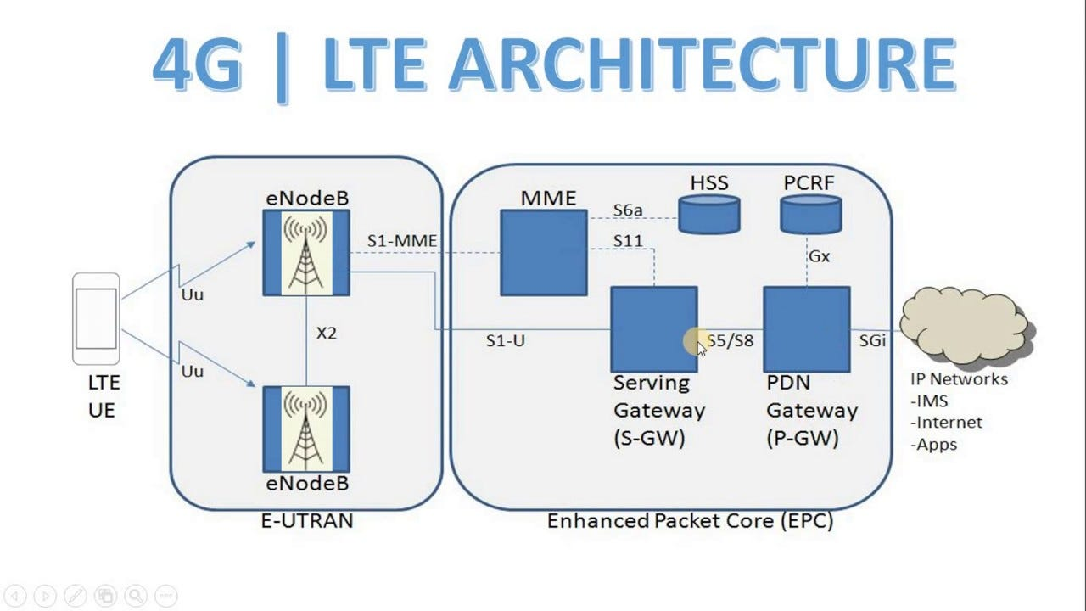

**1. Evolved Node B (eNodeB)**

* **Görev:** 4G ağındaki baz istasyonlarıdır. Kullanıcı cihazları ile radyo bağlantısını sağlar ve veri iletimini yönetir.
* **Özellikler:**
  + **Radyo Erişim:** Radyo sinyallerini alır ve gönderir.
  + **Geniş Kapsama Alanı:** Daha iyi kapsama alanı ve daha yüksek veri hızları sağlar.
  + **Düşük Gecikme:** Hızlı veri iletimi ve düşük gecikme süresi sağlar.

**2. Evolved Packet Core (EPC)**

* **Bileşenleri:**
  + **Serving Gateway (SGW):**
    - **Görev:** Kullanıcı verilerini yönlendirir ve veri trafiğini yönetir. SGW, veri trafiğini yönetir ve kullanıcı verilerini taşır.
    - **Özellikler:** Yüksek hızlı veri iletimi ve düşük gecikme süresi sağlar.
  + **PDN Gateway (PGW):**
    - **Görev:** İnternete veya diğer dış ağlara bağlantıyı sağlar. IP adreslerini yönetir ve internet hizmetlerine erişim sağlar.
    - **Özellikler:** Kullanıcı verilerini dış ağa yönlendirir ve IP tabanlı hizmetleri destekler.
  + **Mobility Management Entity (MME):**
    - MME, 4G LTE ağının merkezinde yer alır ve mobilitenin, kimlik doğrulamanın, oturum yönetiminin ve güvenliğin sağlanmasında kritik bir rol oynar. Kullanıcı deneyimini optimize eder ve ağın verimli bir şekilde çalışmasını sağlar.
  + **Home Subscriber Server (HSS):**
    - **Görev:** Kullanıcı bilgilerini, abonelik bilgilerini ve kimlik doğrulama verilerini saklar.
    - **Özellikler:** Kullanıcı profilleri ve abonelik bilgilerini merkezi bir veri tabanında tutar.

**3. Evolved Universal Terrestrial Radio Access Network (E-UTRAN)**

* **Görev:** 4G radyo erişim ağıdır. eNodeB'lerin tümünü kapsar ve veri iletimini gerçekleştirir.
* **Özellikler:** Radyo erişim ağının temel bileşeni olarak, veri iletimini sağlar ve radyo kaynaklarını yönetir.

**S1AP Nedir?**

S1AP, LTE ağlarında radyo erişim ağı (E-UTRAN) ile çekirdek ağ (EPC) arasındaki sinyalizasyon ve kontrol işlemlerini yöneten bir protokoldür. S1AP, S1 arayüzü üzerinde çalışan ve hem eNodeB (Evolved Node B) hem de MME (Mobility Management Entity) arasındaki iletişimi koordine eden bir uygulama protokolüdür.

**S1AP'ın Çalışma Şeması**

1. **Kullanıcı Cihazı ile eNodeB Arasındaki İletişim:**
   * Kullanıcı cihazı, eNodeB ile radyo bağlantısı kurar. eNodeB, S1AP protokolü üzerinden MME ile iletişim kurar.
2. **eNodeB ile MME Arasındaki İletişim:**
   * eNodeB, kullanıcı cihazı ile ilgili bilgileri ve sinyalizasyon mesajlarını MME'ye iletir. MME, bu mesajları işleyerek oturum yönetimi, mobilite yönetimi ve kimlik doğrulama işlemlerini gerçekleştirir.
3. **MME ile SGW/PGW Arasındaki İletişim:**
   * MME, veri oturumları ve internet erişimi için SGW ve PGW ile etkileşimde bulunur. S1AP, bu bileşenler arasında sinyalizasyon işlemlerini koordine eder.

2G, 3G, 4G karşılaştırma tablosu

metin, ekran görüntüsü, menü, yazı tipi içeren bir resim

Açıklama otomatik olarak oluşturuldu